第一章 绪论

1.1引言

随着智能手机的普及。这种信息设备移动性的增加激发了人们对基于移动终端的各类服务的需求。人们对室内定位的需要具体可以体现在商场中寻找特定的商铺，寻找空余停车位等。传统的定位系统如GPS在室外环境中表现较好，但是GPS在满足4颗可见卫星的前提下才能具有较高精度，在室内环境中，则难以达到这个条件，所以定位结果往往不尽人意。近几十年来，室内定位技术也在不断提升，方法也各有优劣。行人定位的准确度和连续性，是行人室内定位研究的重难点。

本文将围绕结合IMU和视觉定位组合方法提升行人推算定位的鲁棒性，从而为消费类用户提供更好的行人室内定位服务。

1.2课题背景及研究现状

1.2.1课题背景及研究意义

从现实的应用来看，定位服务主要分为室内和室外两种场景。目前，基于手机中安装的GPS模块和全球定位系统的室外定位技术较为成熟。像我们熟知的高德导航、百度导航等，都能为消费者提供准确便捷的定位服务。在室外，定位服务可以通过获取用户的地址的方式来给用户推送附近的餐厅、停车场等信息，便捷了用户的生活。

1.2.2国内外研究现状

随着MEMS的发展进步，如加速度计、磁力计和陀螺仪等各类传感器元件，不仅成本低，而且具有低功耗、尺寸小和高性能等优点，可以内置于智能手机、智能手表等智能终端上，这些惯性传感器可作为定位所需要的传感器元件。

惯性元件的室内定位技术基于双积分的传统定位方法，该方法的主要误差是传感器误差和姿态解算的误差，由于MEMS加速度计和陀螺仪有严重的漂移误差，积分后得到的速度和角速度会产生严重的漂移，不仅如此，双积分方法对传感器持握稳定也有较高的要求，持握时偶然的抖动很大程度上会影响准确性。

视觉SLAM以相机获取的序列图像数据为基础,依据图像信息结合成像模型恢复环境与相机间的关系,随着相机运动递增式地确定周围环境图,并输出相机在环境图中的位置。但由于视觉SLAM获取的周围环境信息是以图像的方式存取，图像数据量较大导致匹配算法的计算量较大，功耗也随之变大，而且长时间使用，占用进程过多，导致智能终端其他程序运行变慢。

1.3论文研究内容及组织结构

1.3.1论文的主要研究内容

针对两种方法的局限性，本文设计出一种结合IMU和视觉定位组合方法，利用视觉可一定程度上矫正单独使用IMU造成的定位误差，同时有了IMU，可以不完全依赖于视觉SLAM进行定位，有效降低视觉SLAM的功耗和占用进程过高的问题。

本文利用RealSense T265作为测试，T265返回SLAM计算得到一组位姿数据和IMU原始数据，将IMU原始数据输入PDR算法中得到另一组位姿数据，将此两组数据作融合得到最终输出。本文的主要研究内容为：

1. 调研并分析现有的室内定位系统及其优缺点
2. 了解航位推算和视觉里程计的关键技术及实现原理
3. 分析传感器功能，了解不同传感器数据的获取及使用方法
4. 结合已有的室内定位方案，在python上实现基于PDR和SLAM的室内导航算法

1.3.2论文的组织结构

本文的结构安排如下：

第一章：主要交代选题背景，对室内定位的基本需求及研究的必要性进行探讨。对后续章节及本文的研究内容作简要介绍。

第二章：详细介绍现有的几种室内定位方法及其基本原理，对比几种方法的优缺点，基于现有的方法提出本文的解决方案。

第三章：详细介绍本文采用的PDR算法。首先介绍航位推算所需要的传感器及获取数据的方式及格式。然后介绍航位推算的基本原理和关键技术。主要有：步态检测、步长估计和航向估计。

第四章：详细介绍本文采用的SLAM算法基本原理和关键技术。

第五章：对本文的融合算法进行实地测试。根据不同的测试环境得到的测试结果进行对比分析。

第六章：对全文进行总结，并分析不足和提出展望。

第二章 室内定位技术综述

2.1室内定位技术

2.1.1 WIFI定位导航技术

利用WIFI信号实现室内定位的方法主要有两种，分别是距离交汇法和指纹匹配法。

第一种方法是利用信号衰减模型，将WIFI信号从接入点到接受点的衰减程度转化成两点间的距离。根据三角测距的原理，根据三个或以上接入点到接收点的距离进行最小二乘估算。优点在于无需实现建立指纹库，缺点在于由于室内环境复杂，在多径效应的影响下，信号衰减模型难以准确获得。

第二种方法是事先建立位置信息与信号强度的对应关系，对室内的每个场景坐标都建立一个专属的特征指纹，从而达到对位置估计的目的。分为两步：训练和定位。训练是将区域划分为固定的栅格，并在栅格点处采集信号指纹，建立指纹库。定位是将采集到的信号指纹与指纹库进行比对，通过相似性分析得到位置的估计。距离交汇法相比，这种方法不需要求解信号模型，但是建立指纹库的过程需要耗费不少的人力物力。针对离线建库的成本问题，文献【1】提供了基于众包数据的定位方法。由广大用户上传指纹数据，节省了离线建库阶段的成本消耗，同时由于数据是不断更新的，也避免了由于WIFI信号波动等对指纹库的影响，使得指纹库具有可持续性。

2.1.2 UWB定位导航技术

UWB技术用来传输信号的脉冲宽度极窄、

2.1.3 蓝牙定位技术

蓝牙定位技术是

2.1.3 基于惯性传感器的定位导航技术

本。。。。

2.2本文的解决方案

本文的解决方案如下：

第三章 基于惯性传感器的室内定位算法

3.1坐标系

3.1.1惯性坐标系

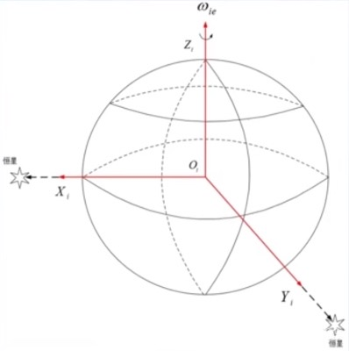 惯性坐标系用 $O_{i}X_{i}Y_{i}Z_{i}$ 表示。在 $i$ 系中，牛顿定律严格成立。在天体测量学中，一种近似 $i$ 系的原点是地球中心； $X_{i}$ 与 $Y_{i}$ 在地球赤道平面内相互垂直，分别指向相应的恒星， $O_{i}Z_{i}$ 是地球的自转轴。惯性器件（陀螺仪和加速度计）测量得到的物理量是相对于惯性系的。例如，陀螺输出的是载体坐标系系相对于惯性系（$i$ 系）的角速度。如图中红色所示：

图3.1 惯性坐标系

3.1.2地球坐标系

地球坐标系用 $O_{i,e}X_{e}Y_{e}Z_{e}$ 表示，也称地固坐标系。原点是地球中心； $O_{i,e}X_{e}$ 与 $O_{i,e}Y_{e}$ 在地球赤道平面内相互垂直， $O_{i,e}Z_{e}$ 指向格林威治子午线（本初子午线 / 0°经线），是地球的自转轴。 $e$ 系和地球固连，随着地球自转以角速度7.2921151467e-5相对 $i$ 系旋转。在实际使用中，通过变换，用经度、纬度和海拔高度表示载体在地球中的位置。如图中绿色所示。

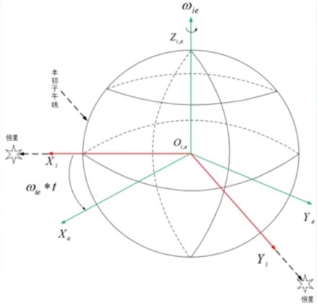图3.2 地球坐标系

3.1.3地理坐标系

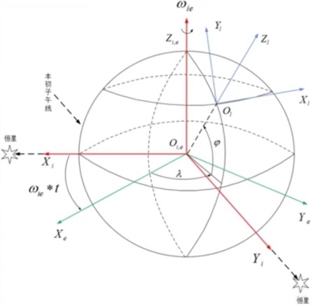地理坐标系用 $O_{i,e}X_{l}Y_{l}Z_{l}$ 表示。地理坐标系也称当地水平坐标系，通常使用的有 “东北天”坐标系和“北东地”坐标系。“北东地”坐标系的原点是站心（一般初始位置）； $O_{i,e}X_{l}$ 指向北方； $O_{i,e}Y_{l}$ 指向东方； $O_{i,e}Z_{l}$ 指向是铅锤方向。一般的，载体的姿态描述是横滚角、俯仰角和偏航角。它们均定义在地理坐标系下。如图中蓝色坐标系所示。

图3.3 地理坐标系

3.1.4载体坐标系

载体坐标系用 $OX_{b}Y_{b}Z_{b}$ 表示。载体坐标系与载体固连，坐标原点是载体中心。 $OX_{b}$ 轴沿载体横轴向右； $OY_{b}$ 轴沿载体纵轴向前； $OZ_{b}$ 轴沿载体立轴向上。

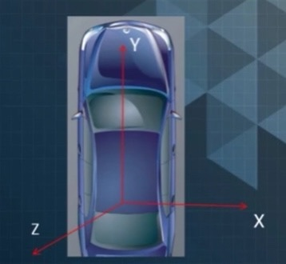图3.4 载体坐标系

3.1.5导航坐标系

导航坐标系用 $OX_{n}Y_{n}Z_{n}$ 表示，用来确定载体导航参数的参考坐标系。在惯导和组合导航中，导航坐标系通常选用地理坐标系 $O_{i,e}X_{l}Y_{l}Z_{l}$。

3.1.6相机坐标系和像素坐标系

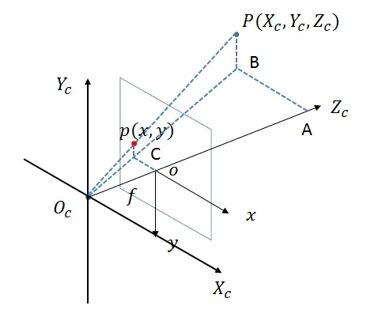相机的原理多数近似成小孔成像模型。相机坐标系用 $O_{c}X_{c}Y_{c}Z_{c}$ 表示，其原点为相机的光心， $O_{c}Z_{c}$ 轴为摄像机光轴，与成像平面垂直并且向前。 $O_{c}X_{c}$ 轴 $O_{c}Y_{c}$ 轴与成像平面的 $x$ 轴和 $y$ 轴平行， $O_{c}X_{c}$ 轴水平向右， $O_{c}Y_{c}$ 轴垂直向上。像素坐标系是二维坐标系，是为了标记图片中像素点的坐标，记作 $oxy$。其中，原点位于图片左上角， $ox$ 轴向右， $oy$ 轴向下，与相机坐标系类似。

3.1.5导航结果的描述

导航的结果一般用载体的位置、速度、姿态表示。

载体的位置通常是用地球坐标系下的 $xyz$ 轴的坐标值表示，也可以用经纬度及海拔高度表示。

载体的速度通常为加速度计一次积分后投影到导航坐标系下各个轴作表示。

载体的姿态通常通过欧拉角或四元数来描述的，由陀螺仪一次积分获得，也需投影到导航系中。

3.1.6坐标系的转换

捷联式惯导系统的传感器是直接装在载体上的，测得的是载体坐标系下的加速度和角速度，需要将他们转换到导航坐标系上，这里用到了坐标转换。一般坐标转换需要求出旋转矩阵，方法有欧拉角法、四元数法。

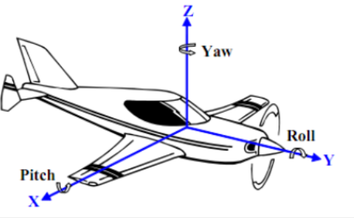欧拉角法定义有如下3个要素：1)旋转顺序；2)欧拉角的符号与域值定义；3)奇点问题。

图

旋转顺序为 $Z$-> $X$-> $Y$，第一次绕 $Z$ 轴旋转，称为航向角 Yaw，第二次绕 $X$ 轴旋转，称为俯仰角Pitch，第三次绕 $Y$ 轴旋转，称为翻滚角Roll。得 到的单轴旋转矩阵分别为：

$$R_{X}\left(γ\right)=\left[\begin{matrix}1 & 0 & 0 \\ 0 & \cos{γ} & \sin{γ} \\ 0 & -\sin{γ} & \cos{γ}\end{matrix}\right]R_{Y}\left(β\right)=\left[\begin{matrix}\cos{β} & 0 & -\sin{β} \\ 0 & 1 & 0 \\ \sin{β} & 0 & \cos{β}\end{matrix}\right]$$

$$R_{Z}(α)=\left[\begin{matrix}cos⁡α & sin⁡α & 0 \\ -sin⁡α & cos⁡α & 0 \\ 0 & 0 & 1\end{matrix}\right]$$

$$R(α,γ,β)=R_{Y}(β)⋅R_{X}(γ)⋅R_{Z}(α)$$

$R(α,γ,β)=\left[\begin{matrix}cosαcos⁡β-sinαsinβsinγ & sinαcos⁡β+cosαsinβsinγ & -sinβcosγ \\ -sin⁡αcos⁡γ & cosαcosγ & sinγ \\ cosαsinβ+sinαcosβsinγ & sinαsin⁡β-cosαcosβsinγ & cosβcosγ\end{matrix}\right]$ (3.7)

若已知旋转矩阵 $R_{ij}$，求欧拉角，由以下公式得到:

$\left\{\begin{aligned}&α=arctan⁡2\left(-R_{21}/cosγ,R_{22}/cosγ\right) \\ &γ=arcsin⁡\left(R_{23}\right) \\ &β=arctan⁡2\left(-R_{13}/cosγ,R_{33}/cosγ\right)\end{aligned}\right.$ (3.8)

欧拉角的值域为：

$$\left\{\begin{aligned}&Yaw⁡(α):[-π,π] \\ &Pitch⁡(γ):(-π/2,π/2) \\ &Roll⁡(β):[-π,π]\end{aligned}\right.$$

所有的欧拉角的符号均服从右手系规则。如α角从正向X轴开始起算(0度)，按图3.2中Z轴标识的方向，转至正向Y轴再到反向X轴（180度)，该区间内为正;而从正向X轴开始，绕Z轴标识的反方向，转至反向Y轴再到反向X轴(-180度)，该区间内为负。

从(3.7)式中可以看出，当y=± z/2时，α和β有无穷多种组合，而(3.8)式分母cosγ=0，不可求解，这就是转角系统的奇点问题，此时坐标系处于万向锁的状态，无论α怎么转动，都改变不了航向。其物理解释如下:当俯仰角等于90°时,机身与地面垂直,机头在地面上的投影为一点,不能在地面上形成方向向量因此，航向角不可确定。

四元数法改正了这一缺点。

四元数的数学表示：

$$\vec{Q}(q0,q1,q2,q3)=q0+q1\vec{i}+q2\vec{j}+q3\vec{k}$$

其中，q0, q1,q2,q3为实数， $\vec{i},\vec{j},\vec{k}$ 既为互相正交的单位向量又是虚单位 $\sqrt{-1}$，在四元数乘法运算中，有如下运算关系(定义四元数乘法为“ $⊗$”):

$$\begin{aligned}&\vec{i}⊗\vec{i}=-1,\vec{j}⊗\vec{j}=-1,\vec{k}⊗\vec{k}=-1 \\ &\vec{i}⊗\vec{j}=\vec{k},\vec{j}⊗\vec{k}=\vec{i},\vec{k}⊗\vec{i}=\vec{j} \\ &\vec{j}⊗\vec{i}=-\vec{k},\vec{k}⊗\vec{j}=-\vec{i},\vec{i}⊗\vec{k}=-\vec{j}\end{aligned}$$

利用Rodrigues公式可以由四元数可以求转换矩阵 $R$**:**

$$R=\left[\begin{matrix}q_{0}^{2}+q_{1}^{2}-q_{2}^{2}-q_{3}^{2} & 2\left(q_{1}q_{2}-q_{0}q_{3}\right) & 2\left(q_{1}q_{3}+q_{0}q_{2}\right) \\ 2\left(q_{1}q_{2}+q_{0}q_{3}\right) & q_{0}^{2}-q_{1}^{2}+q_{2}^{2}-q_{3}^{2} & 2\left(q_{1}q_{3}-q_{0}q_{1}\right) \\ 2\left(q_{1}q_{3}-q_{0}q_{2}\right) & 2\left(q_{2}q_{3}+q_{0}q_{1}\right) & q_{0}^{2}-q_{1}^{2}-q_{*}^{2}+q_{3}^{2}\end{matrix}\right]$$

$$\left[\begin{aligned}&x^{n} \\ &y^{n} \\ &z^{n}\end{aligned}\right]=R\left[\begin{aligned}&x^{b} \\ &y^{b} \\ &z^{b}\end{aligned}\right]$$

[1]严恭敏. 捷联惯导算法及车载组合导航系统研究[D]. [出版地不详]: 西北工业大学, 2004.  
[2]图片来自百度自动驾驶课程PPT.

3.2惯性传感器

3.2.1加速度计

加速度计用于测量载体运动时，沿载体坐标系各方向的加速度大小。对加速度进行一次积分得到速度，二次积分得到位移。静止时，加速度返回的是重力加速度G，一般大小在9.8 $m/s^{2}$ 左右，地理位置不同，G的大小也会有所不同。在水平静止的状态下，加速度计三轴输出应该为：垂直于地面的轴数值接近9.8 $m/s^{2}$，其他两轴为0。图3.1为水平静止状态下的加速度计输出，可以看出，加速度计存在漂移和零偏，需要进行标定。

（此处插入图3.1）

3.2.2陀螺仪

陀螺仪用于测量载体运动时，沿载体坐标系各坐标轴的转动角速度的大小。单位为 $rad/s$。水平静止状态下，陀螺仪三轴输出接近于0。同样地，陀螺仪也存在漂移和零偏，需要进行标定。

3.2.3磁力计

磁力计测量的是地磁感应的大小，如果没有磁力干扰的情况下，测量的是地磁强度。由于实验所用的器件中没有集成磁力计，所以PDR算法中，仅采用了加速度计和陀螺仪的数据作为输入。

3.3步长估计

3.3.1论文的组织结构

3.4步态检测

3.4.1论文的组织结构

第四章 基于ORB-SLAM3的室内定位算法

4.1

4.1.1论文的组织结构

4.2论文研究内容及组织结构

4.2.1论文的组织结构

4.3论文研究内容及组织结构

4.1.1论文的组织结构

第五章 融合室内定位算法的设计与实现

5.1器件部分

5.2.1 Intel RealSense T265

本文进行设计时，采用的是Intel公司的RealSense T265追踪相机，使用了双目鱼眼相机，一个IMU和一个因特尔的Movidius™ Myriad™ 2 VPU。提供分辨率848X800分辨率 30HZ 单色图像。采用了Movidius Myriad 2视觉处理单元（VPU），V-SLAM算法都直接在VPU上运行可直接输出六自由度相机位姿。T265也进行IMU原始数据的保存，可以直接读取输出。

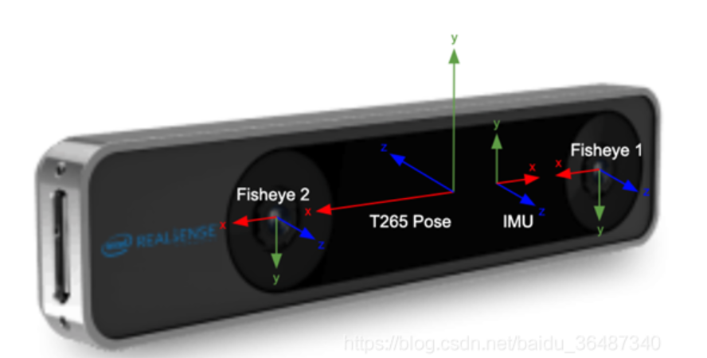

图5.1 T265传感器的坐标系

本文需要的数据包括：经过T265计算后的SLAM数据已经IMU原始数据。

5.2整体过程

步骤为：

1. 获取T265 经过SLAM计算后的位姿数据(位姿数据1)和IMU原始数据并将其输入PDR算法中得到另一组位姿数据(位姿数据2)。
2. 时间对齐
3. 将PDR初始航向与SLAM初始航向对齐。
4. 通过峰值检测，检测PDR数据中姿态角的不稳定的点，这些点可能影响PDR的航向精度。
5. 将位姿数据两两相减得到位姿增量。
6. 检测SLAM中位姿数据是否失效。
7. 若有，先执行SLAM校正算法，再执行PDR校正：①将PDR在SLAM失效前一段时间内的航向与SLAM对齐，并在SLAM失效的时间段内仅使用PDR数据作为路径输出，直至SLAM恢复。此时，SLAM的权重为0，PDR权重为1。②SLAM恢复后，由于SLAM的航向重置过，此时需要将SLAM的航向对齐PDR航向。③将步骤(3)中，PDR的检测点与已恢复的SLAM部分航向对齐。
8. 若没有，直接执行PDR校正算法：对将步骤(3)中，PDR的检测点与SLAM进行航向对齐。
9. 最终输出二者位姿增量乘以各自权重再作积分。

5.3数据处理部分

5.3.1数据采集

初始化T265后，将相机平稳端在手上，行走事先设计好的路线。路线行走完毕后，T265将以rosbag的形式输出第一组位姿数据和原始的IMU数据。将原始IMU数据输入PDR算法中，得到另一组位姿数据。

5.3.1时间对齐

按照预设的固定时间间隔，生成时间参考序列，使用线性内插方法对齐数据。

5.3.2数据初始航向对准

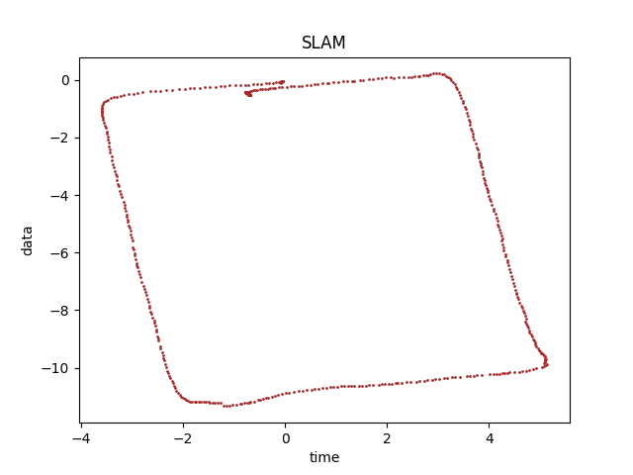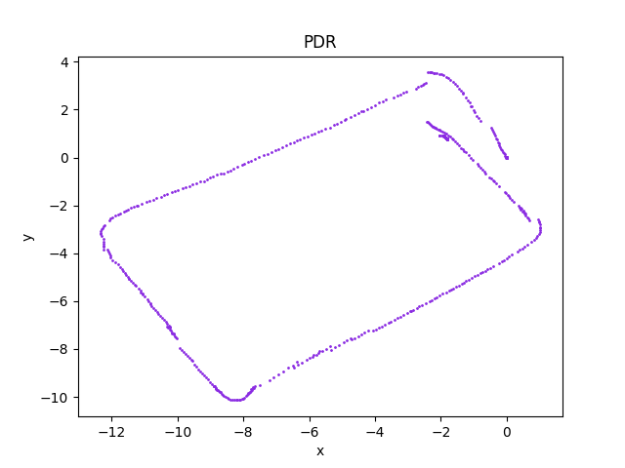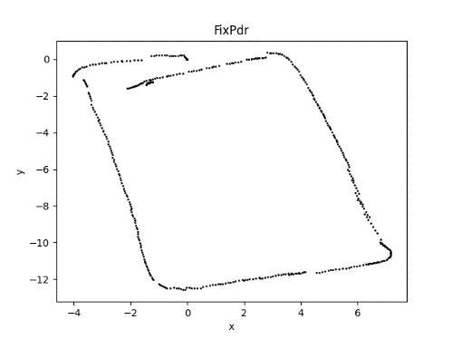 PDR初始由于仅依靠IMU，初始航向角会与真实路径的航向角有偏移。由于手持位置不准对SLAM的航向角偏移影响更小，以SLAM在初始航向角对PDR的初始航向角进行对齐。

图5.2 PDR航向角对齐 (a) SLAM (b) PDR航向角对齐前

(c) PDR航向角对齐后

5.3.3数据异常情况

SLAM和PDR都可能存在数据异常的情况。

在正常使用时，SLAM效果要优于PDR。但是在照明不良或者长廊等视觉信息不足的情况，由于特征点数目过少，不足以进行计算时，SLAM会位姿会显示回到原点，直到条件允许后，SLAM将重新从坐标原点开始，生成路线。对于PDR来说，仅利用了IMU数据，对环境的光照度等要求不高，可以弥补SLAM的缺陷。但是其对于姿态角的变化的敏感度较高，也就是对使用者操作时手持的平稳性要求较高，平稳性不佳时，生成的路线容易出现“漂移”。

此两者具有互补性。

表5.1 SLAM和PDR优缺点对比

|  |  |  |
| --- | --- | --- |
|  | 优点 | 缺点 |
| SLAM | 对姿态角的变化不敏感 | 容易受光照等环境影响 |
| PDR | 对姿态角的变化敏感 | 不容易受环境影响 |

5.3.4融合部分

5.4结论部分

5.4.1

5.4.2

第六章 总结与展望

致谢

参考文献

[1] 黄正宇, 陈益强, 刘军发, 等. 基于众包数据的室内定位方法和平台[J]. 地球信息科学学报, 2016, 18(11):1476-1484.